

JIAO KE YAN TONG XUN
实验中学（西校区）科研处主办 2020年5月20日 第九十一期

- 科研通知

2020年“黄浦杯”长三角城市群“创新视角下的教育现代化”
征文启事
加快推进教育现代化、建设教育强国，是新时期党中央做出的重大教育战略决策。近些年来，基础教育领域在教育的目标、内容、方式等方面体现了对教育现代化的认识和追求，涌现出许多深化现代化的新观点、新思路、新实践、新成果。为了交流、分享教育现代化的成果和经验，探讨有关的问题和路径，《上海教育科研》编辑部、上海市教科院普教所、上海市黄浦区教育局以及长三角城市群教科院（所）联合举办2020年“黄浦杯”长三角城市群“创新视角下的教育现代化”征文活动，欢迎广大一线教师、校长、教科研人员、教育行政人员和高校师生踊跃参加。
一、主题内容
围绕“教育现代化”，以创新的视角就相关的理论和实践问题进行探讨。根据研究内容和重点的不同，可采用理论思辨、文献研究、国际比较、调查研究、案例研究、经验总结等多种形式。
二、选材范围
1.教育观念现代化：包括对教育现代化的内涵、性质任务、历史沿革等方面的探讨辨析以及创新性理解。
2.教育内容现代化：包括对教育目标、课程标准、教学要求、教材编写、校本课程开发、社会实践等方面的研究。
3.教学方法现代化：包括课堂教学、教学设计、学习方式、教学组织形式等方面的研究。
4.教育环境现代化：包括学校空间建设、环境设计、教育信息化、教具仪器研制等。
5.教育治理现代化：包括区域、学校、班级或学科等不同领域的现代化探索，如区域教育均衡、委托管理、集团化办学、现代学校制度、特色学校建设、家校共育、课程基地、学科高地、教师学习共同体建设等。
6.教育评价现代化：包括现代教育评价的各种理念和实践研究，可以从区域、学校、学科、教师、学生等不同视角出发，介绍实施某个方面的教育教学评价的思路和方法。
7.教育国际化与本土化：包括国际教育研究、国际学校办学、对外交流、国外教材引进、外籍教师队伍建设等。
三、注意事项
1.文体。文体不拘，可以写成学术论文、调研报告、叙事性案例、经验总结等。学术论文、调研报告应符合相应的文体规范；经验总结和叙事性案例至少应包含四点：作者对某一主题的教育现代化（如班级管理现代化）的理解，案例或经验发生、形成的具体过程，案例或经验所包含的教育现代化意蕴揭示，反思与行动展望和建议。
2.篇幅。一般以5000字左右为宜，未在省市级以上报刊杂志中公开发表。杜绝抄袭。
截稿日期：2020年5月28日
交稿方式： rtx发送给张薇叶老师，再择优上报
本次征文设一、二、三等奖若干名。获奖文章均颁发获奖证书，部分文章将在《上海教育科研》杂志上陆续发表，或在征文活动结束后结集公开出版。

长三角城市群教育科研协作共同体
上海市教育科学研究院普教所
上海市黄浦区教育局
《上海教育科研》编辑部
青浦区教师进修学院科研中心

- 优秀征文

当90后遇到“90后”——学习于漪老师做个有心人
青浦区实验中学 张红霞
导语：
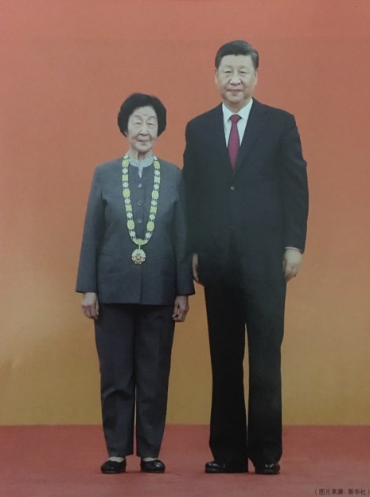
91岁高龄的她被授予“人民教育家”国家荣誉称号，国家主席习近平亲自为她颁授奖章（图1来源：新华社），她成为了全国基础教育领域唯一的获奖者，她就是于漪。我不够幸运，没能近距离领略于漪老师的风采，没能得到于漪老师面对面的教导。但我又是幸运的，生在这信息化的时代，能够从书刊、网络、视频中细细评味于漪老师带给我的启示。我作为一个90后初涉教海的青年教师仰望另一个“90后”已成为人民教育家的于漪老师，我思考着……或许从教育的起点通向教育的制高点需要很多因素：天赋、勤奋、机遇、毅力、热情等等。当我看过、听过了许多有关于漪老师的故事后，我发现教育不止是于漪老师的事业，还充斥在她的生活中，更成为了她生命的重要组成部分。最打动我的是于漪老师的用心，她用心感受身边点滴，努力提升教学魅力。七十年从教生涯，于漪老师谦虚地说：“一辈子做教师，一辈子学做教师。”当90后遇到“90后”，反思着、学习着、实践着……
图1 习近平总书记与于漪老师合照
故事与反思：
课堂上，于漪老师善于捕捉突发的问题，提升教学针对性。
于老师在上课时有一个习惯，常常用粉笔在讲台上做符号，这些特殊的符号象征着课堂教学中生成的突发问题。于老师认为教学要有针对性，用一把钥匙开一把锁，教学对象的不同，对事物的理解也跟着不同，这也就影响着教学的切入点、侧重点。于老师始终做到“目中有人”，日复一日地进行着有针对性的教学反思，提升教学质量。
通常教师专业发展氛围三个阶段：关注生存，关注情境和关注学生。作为一个不满3年教龄的青年教师，正是处于“关注生存”、“关注情境”的阶段，很容易出现对学生的学习反馈不够敏感的情况。记得在教学上海教育出版社（沪教版）地理六年级第一学期“地处欧洲‘十字路口’的工业强国——德国”这一课时，我问：“同学们知道被称为德国‘硅谷’的是哪个城市吗？”大部分同学能够异口同声道：“慕尼黑！”我听到教室前排有学生问同学：“慕尼黑是德国的‘硅谷’，‘硅谷’是什么意思啊？”当时的我没有过多解释原因，就引导学生进行之后的教学环节。直到下课铃声想起，我向那位学生解释了一番。读了于漪老师的这个故事后，我回过头反思，“硅谷”这一地理名词的解释是在“德国”之后的“美国”这一课中出现，根据学生基础的不同，对这一名词的理解程度不同。虽然我发现了这个学生的问题，但或许在我的教学过程中已经错过了许多其他同学的困惑。今后，要学于漪老师做个有心人，通过课上追问，课后访问的方式，还可通过信息技术辅助如“雨课堂”，能够及时捕捉并记录学生的突发问题。做“目中有人”，抓住学生的突发问题，及时反思，调整教学，提高教学针对性。
校园里，于漪老师能够透过学生的调侃，提升教学严谨性。
于老师曾经回忆过这样一个小故事：一天下午，她们学校请来了一位同志做报告。会议结束，一名男生冲着于老师说：“好什么啊，他讲了100多个‘这个’，其他我什么也没有听到。”一边说着一边打开练习册给于老师看，上面画满了一个个用来计数的“正”字。或许在很多普通人眼里，这只是再寻常不过的学生的调皮之举，但学生的调侃在于老师心理激起了涟漪，她反躬自省，发现自己同样存在着教学语言不规范的情况。从那以后，于老师用规范的书面语言改造自己不规范的口头语言，把课上的每一句话写下来，进行删减、修改，背下来，载口语化。于老师甚至不放过碎片时间进行练习和巩固，她会利用上班乘公交车的时间，把上课内容在脑海中“过电影”，经常发生因想得投入而坐过站的情况。
说起教学规范，令我想起了一次区公开课“东方文明古国——印度”的评课场景，有一个听课老师给我提出了这样一个问题：“印度的地理位置在哪里？这个问法不够严谨，‘地理位置’与‘在哪里’表示相同的意思。可以改成印度在哪里？或请描述印度的地理位置。”虽然这称不上是致命的问题，但足以体现我的课堂教学言语不够规范。那天过后，我开始更加关注自己在课堂上言语、体语的规范性，课前会将教学详案拿来读上几遍，规范自己的课堂言行。但当我读到于漪老师的这个故事后，我感到十分惭愧，我不仅没有主动发现自己身上的言语规范问题，而且纠正问题的决心和方法也有待提高。今后，要学于漪老师做个有心人，坚持写详案的基础上，还可以通过课前面对镜子练习，课后回看教学视频的方法，发现自己身上存在的各种教学问题，及时规范自己，提高教学严谨性。
生活中，于漪老师懂得挖掘日常的爱好，提升教学丰富性。
于老师能从京剧艺术“手眼身法步”中，领悟到教学手段同样要丰富多彩，自成章法；从板式转换和衔接中，领悟到课堂结构的节奏性和连贯性。于老师的徒弟们纷纷感叹，她能将教育带入生活，从兴趣爱好中汲取艺术启迪，丰富课堂教学。
受于漪老师启发，学做有心人，将从兴趣爱好中挖掘教学资源，我尝试将初中地理教学和热播的电视节目相融合，提升地理教学的丰富性。如在教学“独占一块大陆的国家——澳大利亚”时，由于澳大利亚的畜牧业发达，被称为是“骑在羊背上的国家”，而“喜羊羊与灰太狼”又是六年级小朋友比较熟悉的动画片，将这两者相结合，创设学习情境（如图2）。又如在教学“西双版纳傣族自治州”时，由于西双版纳傣族自治州拥有独特的自然风光和人文风采，成就了它发达的旅游业，而“爸爸去哪儿”是一档很受欢迎的亲子旅行真人秀，将这两者结合，创设学习情境（如图3）。学做有心人，将身边的热点娱乐元素融入到课堂中，这样的设计丰富了地理课堂的同时有利于提升学生的学习兴趣。

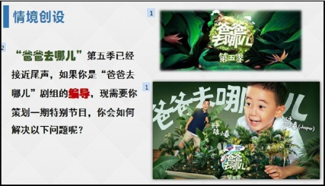
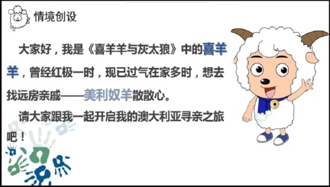
图2 澳大利亚学习情境 图3 西双版纳傣族自治州学习情境
“90后”的于漪老师从扎着小辫就开始耕耘在教育园地，不因袭旧说，不人云亦云，在实践中思考与发现，成为了“人民教育家”，是我们学习的榜样。当90后遇到“90后”，需要学习、需要反思、更需要行动，做个有心人，学着“找到教学的大门，而且要登堂入室”。

